

|  |
| --- |
| **Proyecto Integrador** |
| Gestión de Videoteca |
|  |
|  |
|  |
| Esteban Martínez Quintanar, Sergio Fernández Rivera y José Manuel de Dios Martín |
| **31/05/2020** |
|  |

Índice

1. Objeto del Documento 3

2. Introducción 4

3. Diagrama UML de clases pertenecientes al modelo 5

4. Funcionalidad de la aplicación 6

4.1. Archivo 6

4.2. Mantenimiento 6

4.3. Listados 7

5. Manual de utilización 8

5.1. Participantes 9

5.1.1. Directores 9

5.1.2. Intérpretes 12

5.2. Ejemplares audiovisuales 16

5.2.1. Películas 16

5.2.2. Documentales 20

5.3. Estructuras 24

5.3.1. Actuaciones 24

5.3.2. Países 26

5.4. Listados 27

5.4.1. Participantes 27

5.4.2. Ejemplares audiovisuales 31

6. Trabajo en equipo 34

6.1. Trello 34

6.2. EGit 35

7. Conclusión 36

8. Bibliografía 37

# Objeto del Documento

El objeto de este documento es proporcionar una visión general del Proyecto Integrador que se va a realizar al final del primer curso de Desarrollo de Aplicaciones Multiplataforma. El objetivo de este proyecto es aplicar los conocimientos adquiridos a lo largo del curso y demostrar que han sido correctamente asimilados.

# Introducción

El proyecto, a grandes rasgos, va a intentar construir un sistema que permita gestionar una videoteca, proporcionando una interfaz para poder realizar el mantenimiento de una base de datos con ejemplares audiovisuales y sus participantes.

El sistema proporcionará pantallas e interfaces necesarias para que el usuario pueda realizar labores de actualización de datos (altas, modificación y baja de registros), le permita realizar consultas y obtener listados.

Básicamente la aplicación gestionará, por una parte, ejemplares audiovisuales, que pueden ser películas o documentales, y por otra parte participantes en ellos, que pueden ser directores o intérpretes.

En cuanto a la ejecución del proyecto, se utilizarán distintas tecnologías y herramientas:

* **Trello** para gestionar la tareas a realizar.
* **Slack** para la comunicación del equipo.
* **Eclipse** para el desarrollo de software:
  + **Java** como lenguaje de programación.
  + **Swing** para interfaz gráfica.
  + **UML Designer** para el diseño del diagrama de clases.
  + **EGit** como repositorio local y conexión con el repositorio remoto.
* **GitHub** como repositorio remoto y control de versiones.
* Base de datos **Apache Derby Embedded** para persistir la información.
* P**atrón MVC** como arquitectura de software.

En el apartado Diagrama UML se puede ver una imagen global del proyecto junto con una pequeña descripción de las clases que van a ser utilizadas en el modelo.

En el apartado Funcionalidad se definen a grandes rasgos la opciones de menú de la aplicación.

En el apartado Manual de utilización se puede consultar el manual de usuario de la aplicación.

En el apartado Trabajo en equipo se hace una pequeña descripción de cómo se han llevado a cabo las tareas de coordinación del proyecto respecto a las tareas a realizar y la utilización de GitHub como repositorio remoto y control de versiones.

# Diagrama UML de clases pertenecientes al modelo

A continuación se muestra una imagen del diagrama de clases UML que va a ser utilizado en el proyecto.

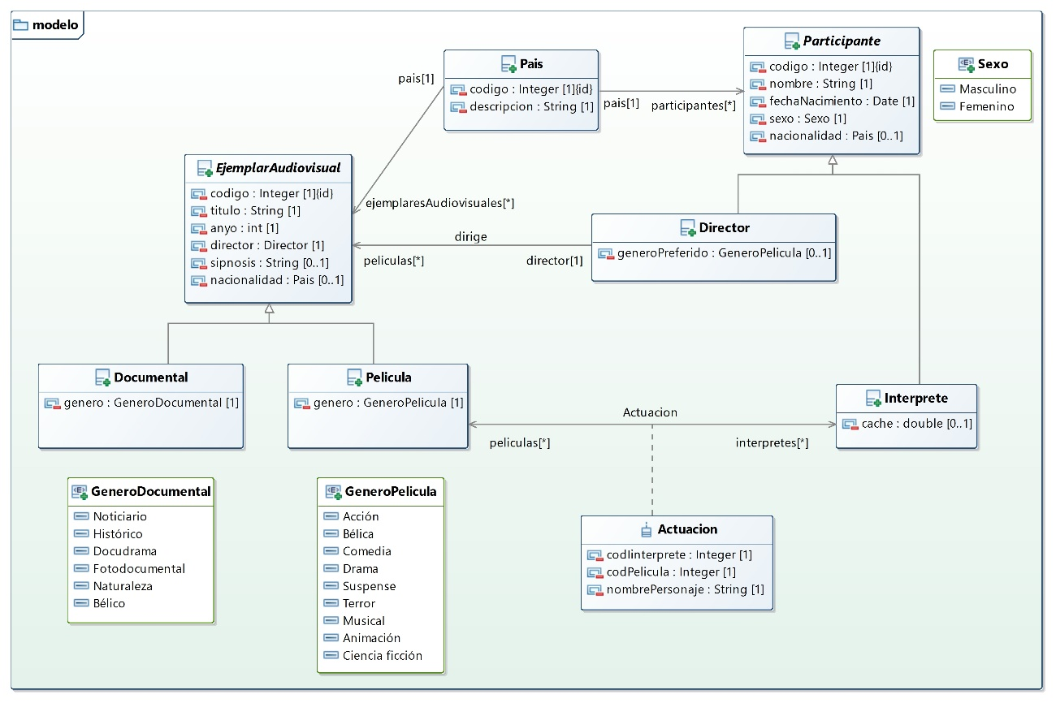

En el modelo, como se puede ver, existen dos clases abstractas, que son la base de la aplicación:

* *EjemplarAudiovisual*.
* *Participante*.

*EjemplarAudiovisual* será una generalización de las clases *Pelicula* y *Documental*, las cuales heredan métodos y atributos de la primera.

*Participante* será una generalización de *Director* e *Interprete*, las cuales heredan métodos y atributos de la primera.

Para apoyar los atributos de las clases existen varias entidades:

* Enumerados *Sexo*, *GeneroDocumental* y *GeneroPelicula*: determinan los valores que pueden tomar los atributos de este tipo.
* Clase *Pais*: el cual constará de un código y una descripción.

Respecto a la relación entre *Pelicula* e *Interprete*, al ser una relación N:M, se ha diseñado una clase asociación llamada *Actuación*, que además guardará el nombre de personaje.

# Funcionalidad de la aplicación

La aplicación Gestión de Videoteca permite, a grandes rasgos, gestionar una base de datos con Ejemplares Audiovisuales y Participantes relacionándose entre sí.

Por un lado, los ejemplares audiovisuales se dividen en películas y en documentales. Ambas entidades tendrán atributos comunes y atributos propios.

Respecto a los Participantes, existen directores e intérpretes. Al igual que en el caso anterior, ambas entidades tendrán atributos comunes y atributos propios.

Las relaciones existentes entre los dos grupos son las siguientes:

* Un ejemplar audiovisual siempre tendrá asignado un director.
* Un ejemplar audiovisual de tipo película tendrá asignado, al menos, un participante de tipo intérprete, en el cual se deberá informar el nombre del personaje.

Todas estas entidades se identificarán mediante un **código único**.

Al iniciar la aplicación se puede ver, en la parte superior, el menú de opciones que contiene 3 elementos:

1. Archivo.
2. Mantenimiento.
3. Listados.

# Archivo

Esta opción únicamente tiene un submenú, con el nombre Salir, el cual permite finalizar la ejecución de la aplicación.

# Mantenimiento

Desde aquí se podrá realizar el mantenimiento de la base de datos. Esta opción incluye 3 submenús:

* Participantes.
* Ejemplares audiovisuales.
* Estructuras.

Dentro de participantes existen otras dos opciones:

* + Directores.
  + Intérpretes.

A su vez, dentro de cada una de estas opciones existen las siguientes transacciones:

* + Alta: permitirá realizar una inserción de un registro.
  + Baja: permitirá realizar el borrado de un registro.
  + Modificación: permitirá actualizar los datos de un registro.
  + Consulta: permitirá consultar los datos de un registro.

Dentro de ejemplares audiovisuales existen otras dos opciones:

* + Películas.
  + Documentales.

Al igual que en la opción anterior, estos submenús permitirán el alta, la baja, la modificación y la consulta de registros.

Dentro de estructuras existen dos opciones:

* Actuaciones - Mantenimiento: donde se podrán asignar los intérpretes a las películas, adjuntando el nombre del personaje que interpreta.
* Países – Mantenimiento: permitirá, ver la relación de países existentes en la base de datos.

# Listados

Desde aquí se podrán realizar consultas complejas a la base de datos. Este menú contiene:

* Participantes.
* Ejemplares audiovisuales.

En ambas opciones, nada más entrar se podrán visualizar todos los registros existentes en la base de datos. A partir de ahí se podrá realizar el filtrado de la información por sus atributos.

La información

Además, al seleccionar uno de los registros en la tabla se podrá ver en pantalla el detalle de su información.

# Manual de utilización

Al entrar en la aplicación se mostrará la ventana principal desde donde se podrá comenzar a gestionar la videoteca.

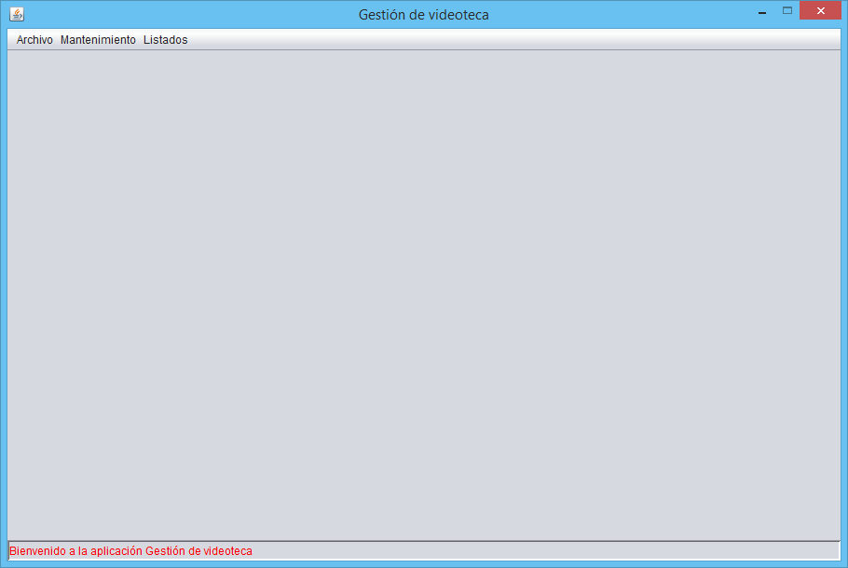

En la parte superior se puede ver el menú con las opciones disponibles:

**Archivo:**

Solo tiene una opción:

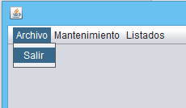Salir: permitirá cerrar la aplicación.

**Mantenimiento:**

Tiene diversas opciones y submenús:

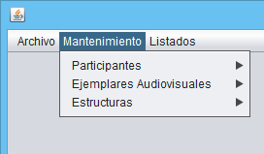Participantes: con Directores e Intérpretes.

Ejemplares Audiovisuales: con Películas y Documentales.

Estructuras: con Actuaciones y Países.

# Participantes

# Directores

Dentro de **Directores** se podrá acceder a sus transacciones:

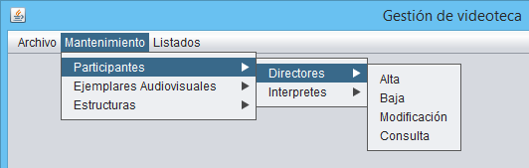

**Transacción de alta de directores:**

Al entrar en alta de directores nos saldrá una pantalla como está:

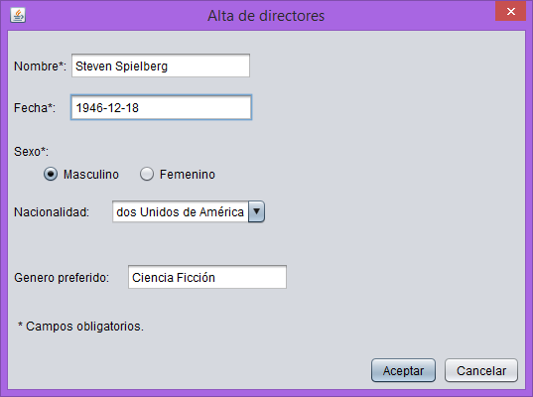

Los campos con asteriscos son obligatorios, donde hay que ponerlos para poder dar de alta algún director. En el campo fecha para que sea válido deberemos poner la fecha en este formato que se muestra en pantalla (primero año, luego mes y por último el día).

El campo de nacionalidad deberemos darle al desplegable y elegir el país que deseemos.

**Transacción de baja de directores:**

Al elegir baja de directores nos aparecerá una pantalla con solo una opción para escribir el código y un botón de buscar. Al pulsar el botón de buscar, aparecerán los datos del director que deseemos borrar:

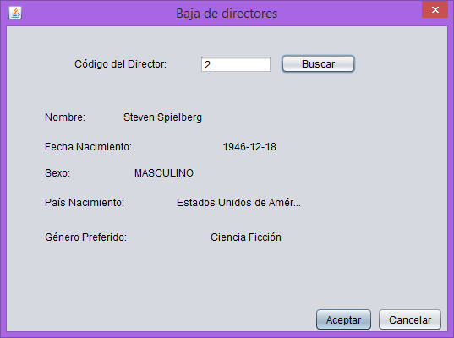

Si es el director que deseamos borrar pulsaremos en el botón de aceptar, sino pulsaremos el botón de cancelar para volver al menú.

**Transacción de modificación de directores:**

Al igual que baja, aquí nos aparecerá la pantalla con un buscador:

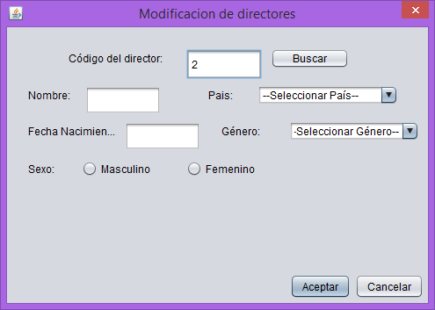

Pondremos el código del director que deseemos modificar y pulsaremos buscar:

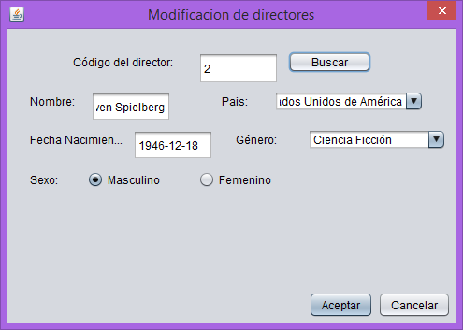

Nos volverán a aparecer los datos del director en cuestión, pero ahora podremos modificar cualquier campo. Después de hacer los cambios necesarios, pulsaremos el botón de aceptar para confirmar los cambios, o pulsaremos cancelar para volver al menú.

**Transacción de consulta de directores:**

En la consulta podremos ver los datos únicamente de los directores que queremos ver sus datos:



Pueden contener campos vacíos, ya que, algunos campos no eran obligatorios.

# Intérpretes

Dentro de **Intérpretes** se podrá acceder a sus transacciones:

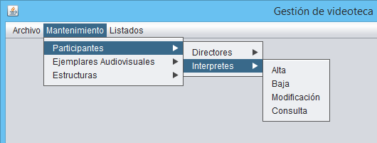

**Transacción de alta de intérpretes:**

Al entrar en alta de interpretes nos saldrá una pantalla como está:

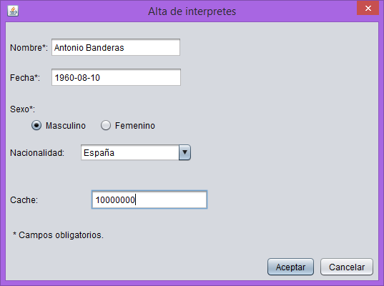

Los campos con asteriscos son obligatorios, donde hay que ponerlos para poder dar de alta algún interprete. En el campo fecha para que sea válido deberemos poner la fecha en este formato que se muestra en pantalla. (Primero año, luego mes y por último el día).

El campo nacionalidad deberemos darle al desplegable y elegir el país que deseemos.

En el campo caché, para poner decimales usaremos un punto para separar los enteros de los decimales.

**Transacción de baja de intérpretes:**

Al elegir baja del interprete nos aparecerá una pantalla con solo una opción para escribir el código y un botón de buscar. Al pulsar el botón de buscar, aparecerán los datos del interprete que deseemos borrar:

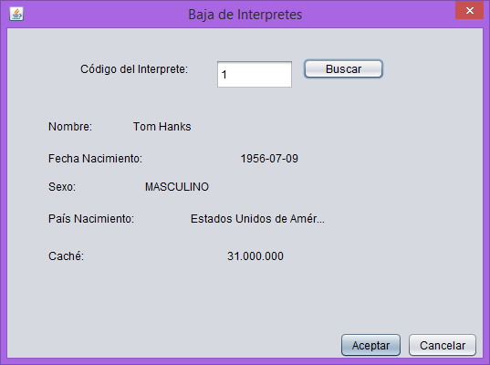

Si es el interprete que deseamos borrar es el elegido, pulsaremos en el botón de aceptar, sino pulsaremos el botón de cancelar para volver al menú.

**Transacción de modificación de intérpretes:**

Al igual que baja, aquí nos aparecerá la pantalla con un buscador**:**

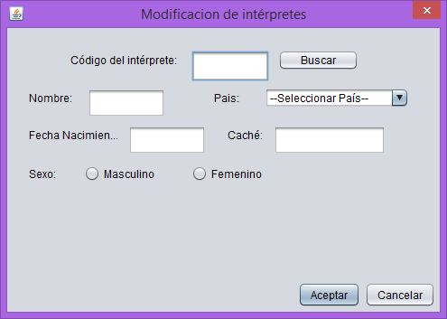

Pondremos el código del interprete que deseemos modificar y pulsaremos buscar:

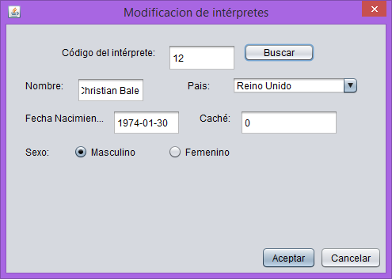

Nos volverán a aparecer los datos del interprete en cuestión, pero ahora podremos modificar cualquier campo. Después de hacer los cambios necesarios, pulsaremos el botón de aceptar para confirmar los cambios, o pulsaremos cancelar para volver al menú.

**Transacción de consulta de intérpretes:**

En la consulta podremos ver los distintos datos de los interpretes:

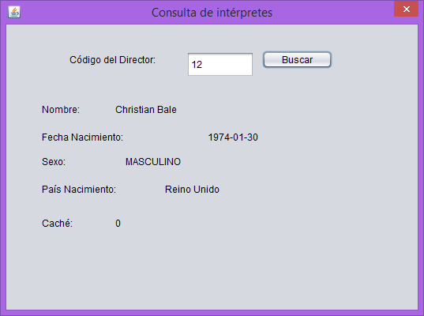

En este caso el interprete puede no tener caché, donde se mostrará como 0.0, si tuviera uno saldría la cantidad.

Para volver al menú y seguir navegando pulsaremos el botón de “OK”.

# Ejemplares audiovisuales

# Películas

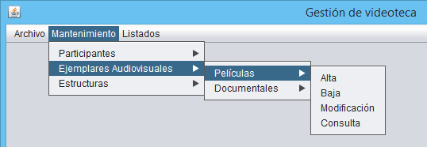

**Transacción de alta de películas:**

Dentro del alta de películas nos aparecerá la siguiente ventana:

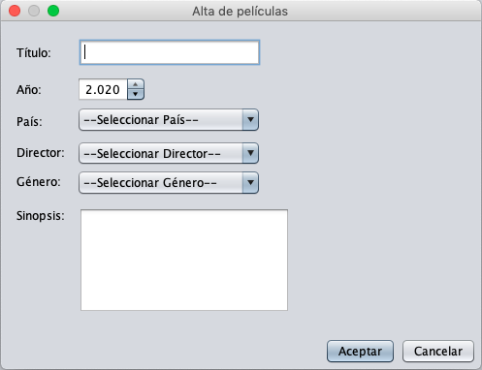

Tendremos que introducir los datos de la película, en los distintos desplegables podremos encontrar los países, los directores y los géneros almacenados en la base de datos. El año no puede ser mayor al año actual y la sinopsis no puede superar los 250 caracteres. Si todo ha salido correctamente nos mostrara el siguiente mensaje:

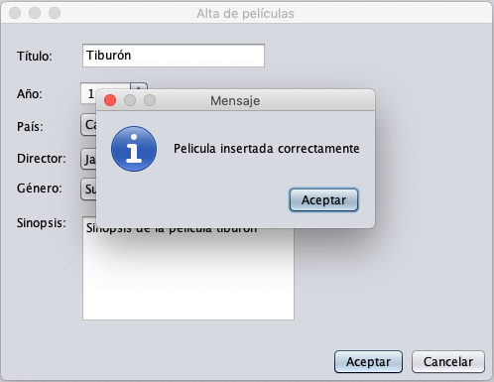

**Transacción de baja de películas:**

Si seleccionamos la opción de baja de películas nos mostrara la siguiente ventana:

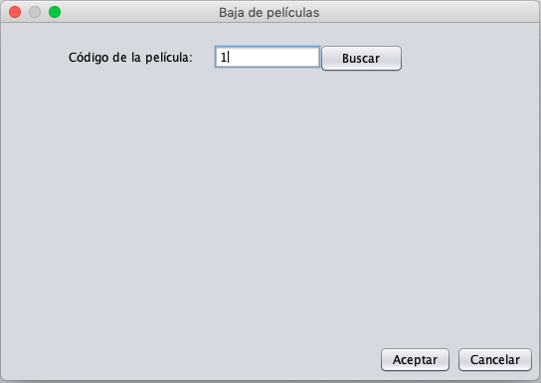

Tendremos que ingresar el código de la película, una vez que lo tengamos pulsamos el botón ¨Buscar¨ y automáticamente nos mostrará la información de la película (Si existe en la base de datos):

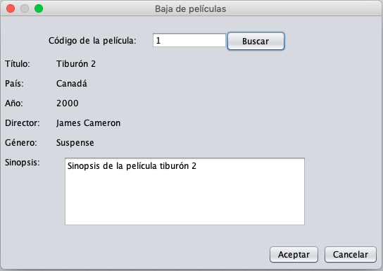

Una vez que estemos seguros de que es esa la película que queremos eliminar, pulsaremos ¨Aceptar¨ para proceder a la eliminación de la misma, saltándonos el siguiente mensaje en caso del éxito de la operación:

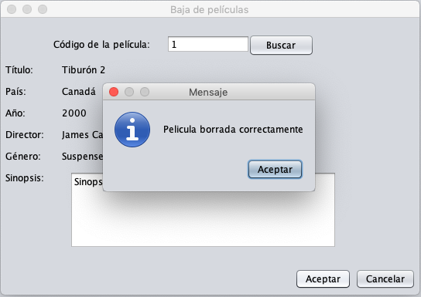

**Transacción de modificación de películas:**

En la opción de modificación de películas nos aparecerá lo siguiente:

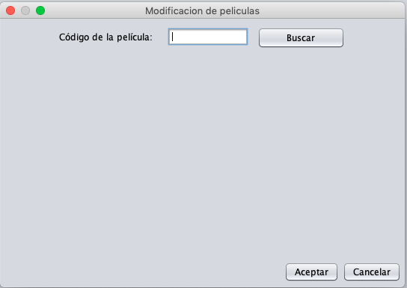

Como en la anterior transacción nos aparecerá un cuadro de texto para buscar una película:

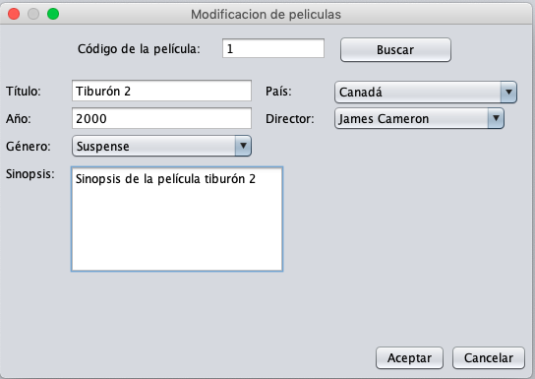

Si pulsamos el botón ¨Buscar¨ y la película existe en la base de datos, nos aparecerá la información de la misma. Una vez recuperados los datos ya podremos editarlos a nuestro gusto. Como en el alta de películas los distintos desplegables muestran los países, los géneros y los directores almacenados en la base de datos. Si pulsamos el botón ¨Aceptar¨ y toda la información está correcta nos aparecerá el siguiente mensaje informando del éxito de la misma:

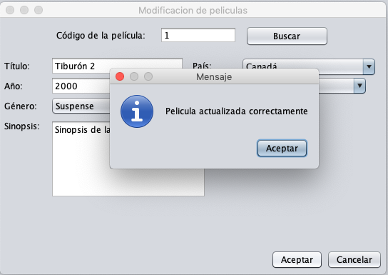

**Transacción de consulta de películas:**

Como en las anteriores pantallas al seleccionar consulta nos mostrará la siguiente ventana:

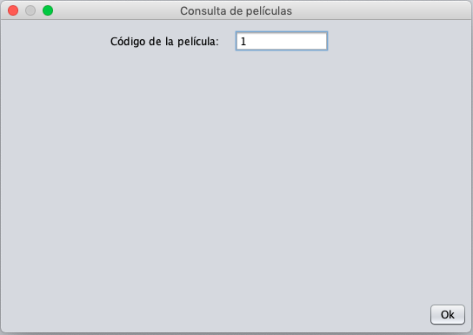

Igual que en baja y modificación tenemos un cuadro de texto donde deberemos meter el código de la película a consultar. Esta vez para mostrar la información deberemos pulsar el botón ¨Ok¨:

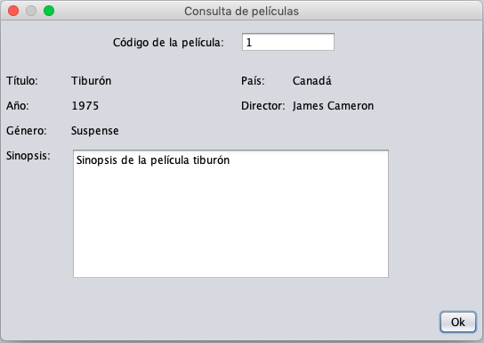

# Documentales

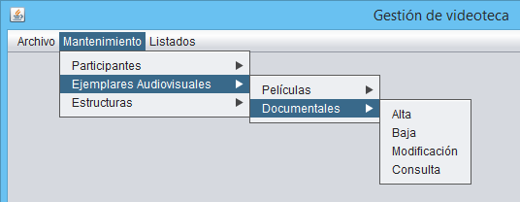

**Transacción de alta de documentales:**

Se nos abrirá la siguiente ventana:

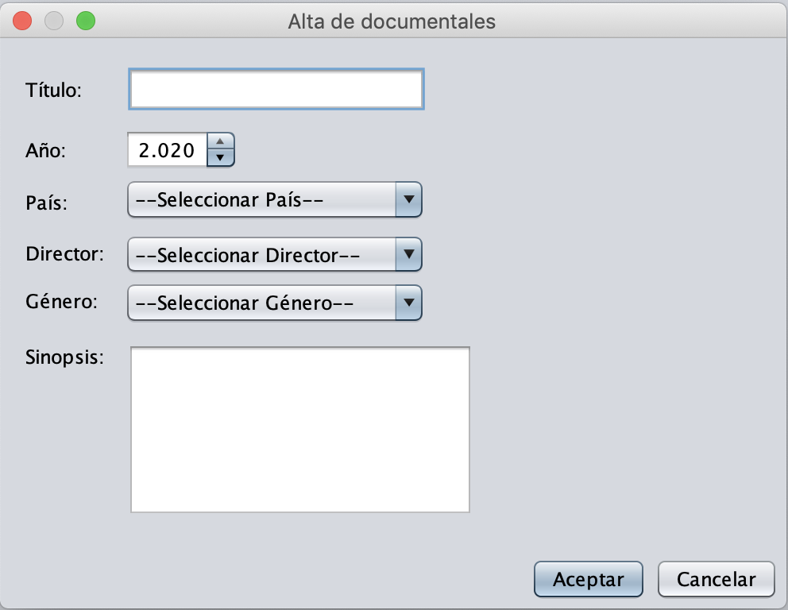

Al igual que en alta de películas nos mostrará los distintos campos a rellenar para dar de alta un documental. Esta vez en el desplegable de género nos mostrará solo los géneros de los documentales recuperados de la base de datos. Una vez rellenados los campos le daremos al botón de ¨Aceptar¨ y nos mostrara un mensaje de éxito si la operación de alta se realiza correctamente:

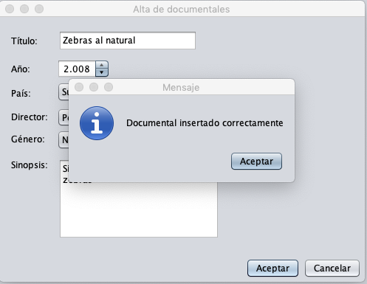

**Transacción de baja de documentales:**

Al iniciar esta transacción nos mostrará la siguiente ventana:

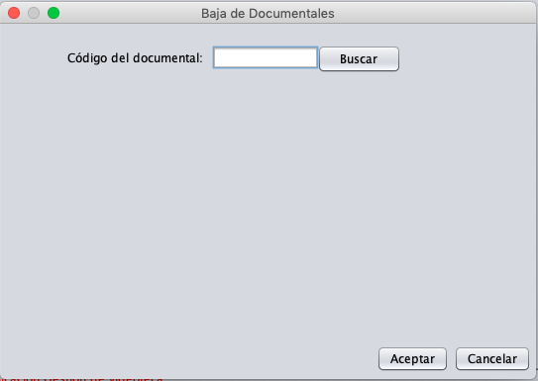

Ingresaremos el código del documental y le daremos al botón de ¨Buscar¨, sí encuentra el documental nos mostrará su información:

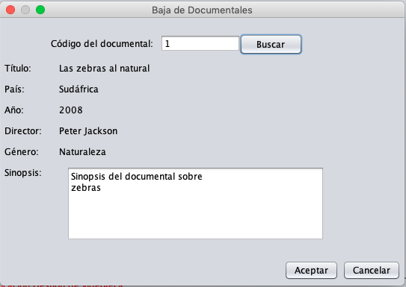

Si queremos borrar ese documental le damos al botón de ¨Aceptar¨ y nos mostrará un mensaje de éxito si se realizó la operación correctamente:

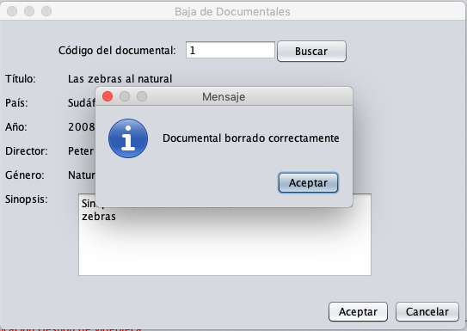

**Transacción de modificación de documentales:**

Dentro de esta ventana nos aparecerá lo siguiente:

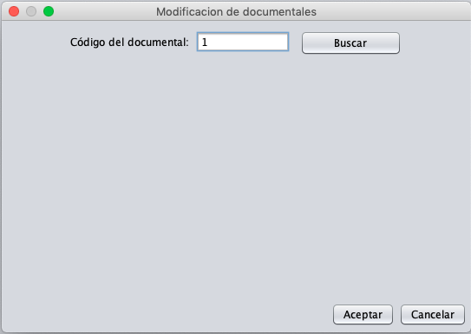

Ingresaremos el código del documental a modificar, pulsamos el botón ¨Buscar¨ y nos aparecerá su información en caso de que exista en la base de datos:

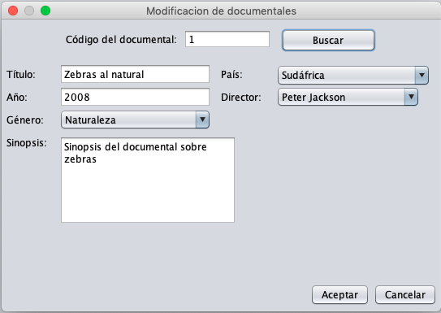

Una vez aquí podremos modificar los distintos campos del documental. Si pulsamos el botón ¨Aceptar¨ y toda la información está correcta nos aparecerá el siguiente mensaje informando del éxito de la misma:

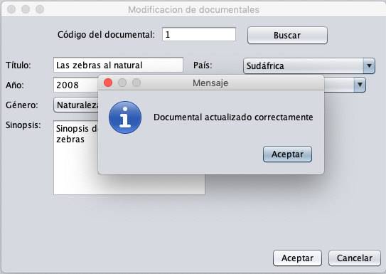

**Transacción de consulta de documentales:**

Como en las anteriores transacciones encontraremos los siguiente:

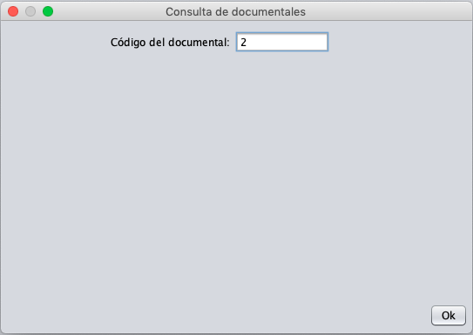

La única diferencia es que para buscar la película insertada en el campo de texto debemos pulsar el botón de ¨Ok¨ mostrándonos la información de la misma:

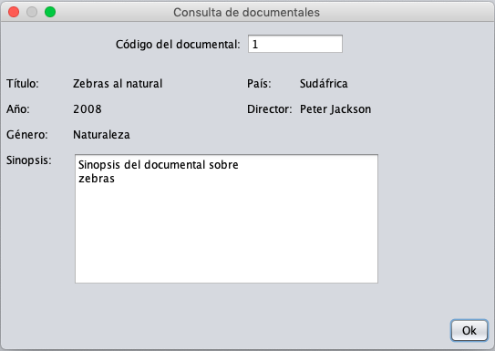

# Estructuras

# Actuaciones

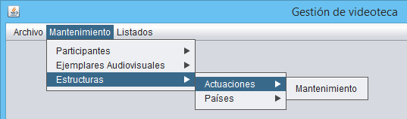

Solo tiene una opción: Mantenimiento.

Nada más acceder se deberá informar el código de película a la que se le quieren asignar intérpretes. Estarán habilitados los botones Buscar y Cancelar:

* Con el botón *Buscar* se localizará en la base de datos la película.
* Con el botón *Cancelar* se dará por finalizada la transacción cerrará la ventana.

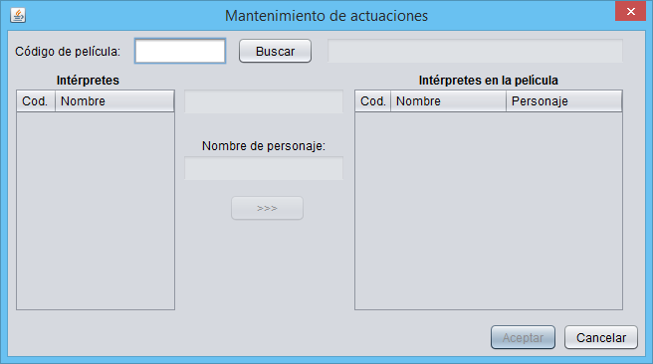

Al informar un código de película válido se bloqueará el campo Código de película y el botón Buscar, y se desbloqueará el resto de controles de pantalla y el botón Aceptar.

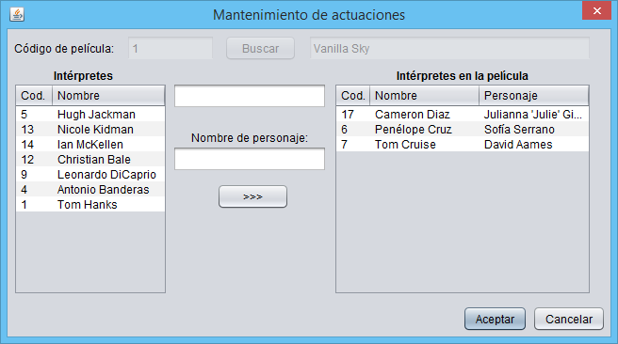

En la tabla de la izquierda aparecen todos los intérpretes almacenados, y en la de la derecha los ya asignados.

Pulsando en un intérprete de la izquierda se cargará en el área centran para asignarle el nombre de personaje. Una vez hecho habrá que pulsar en el botón >>> para que se cargue en la tabla de la derecha.

Pulsando en un personaje de la derecha, éste será desasignado de la película.

Finalmente, para guardar todas las modificaciones se deberá pulsar el botón Aceptar. Si todo es correcto se mostrará un mensaje informativo al usuario.

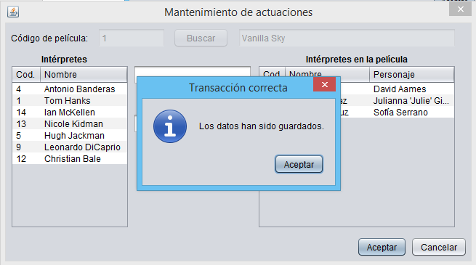

# Países

Solo tiene una opción: Mantenimiento.

Es esta pantalla se podrán consultar los países almacenados en la base de datos.

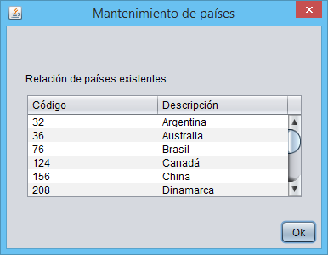

La pantalla muestra en una tabla la relación de países existentes indicando su código y su descripción.

El botón **Ok** dará por realizada la consulta y cerrará la ventana.

# Listados

Dentro de listados se podrán consultar y filtrar los datos existentes en base de datos. Se podrán consultar y listar Participantes y Ejemplares Audiovisuales.

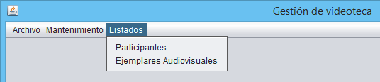

# Participantes

Nada más acceder a la transacción se mostrarán los participantes almacenados en base de datos, sin aplicar ningún tipo de filtro:

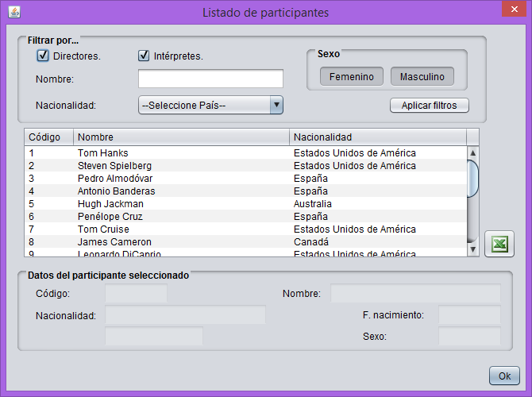

A la información mostrada se le podrán aplicar ciertos filtros:

* Filtrado por Directores o Intérpretes o ambos. Si ninguna de estas opciones fuera seleccionada el sistema mostraría el error de validación en color rojo en la parte inferior de la pantalla:

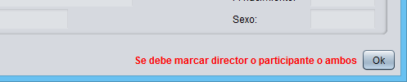

* Filtrado por el nombre del participante.
* Filtrado por la nacionalidad.
* Filtrado por el sexo. Al igual que en el filtrado por Directores y/o Intérpretes, es obligatorio escoger uno de los sexos o los dos.

Una vez seleccionado el filtro requerido habrá que pulsar el botón “Aplicar filtros”. Si al aplicar el filtro ningún participante es seleccionado, la tabla no mostrará ningún registro.

De los participantes mostrados en la parte media de la pantalla se podrán consultar detalladamente sus datos. Solo es necesario seleccionar uno de ellos y sus datos serán cargados en la parte inferior de la pantalla.

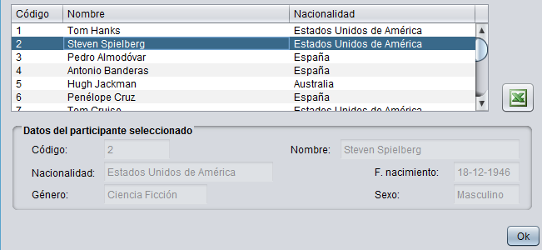

También existe un botón para exportar a CSV los datos mostrados en la tabla. Al ser pulsado aparecerá una ventana del sistema de archivos para indicar dónde y con qué nombre quieren ser descargados los datos.

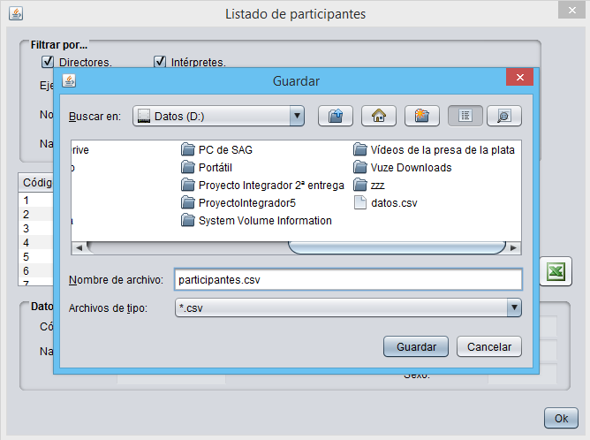

Una vez descargados se podrán consultar con la aplicación Microsoft Excel.

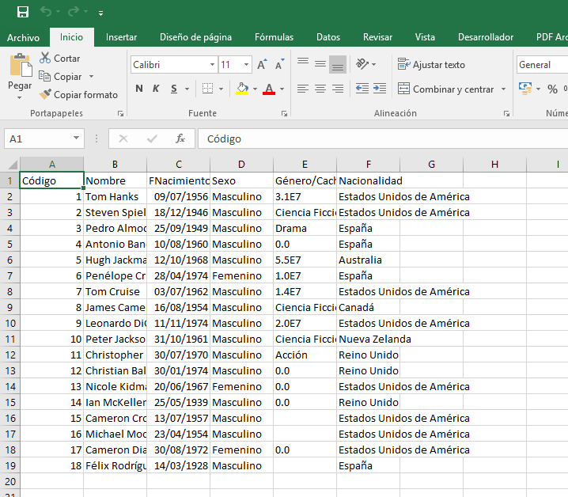

Por último, el botón Ok de la parte inferior derecha dará por finalizada la consulta y cerrará la ventana.

# Ejemplares audiovisuales

Nada más acceder a la transacción se mostrarán los ejemplares audiovisuales almacenados en base de datos, sin aplicar ningún tipo de filtro:

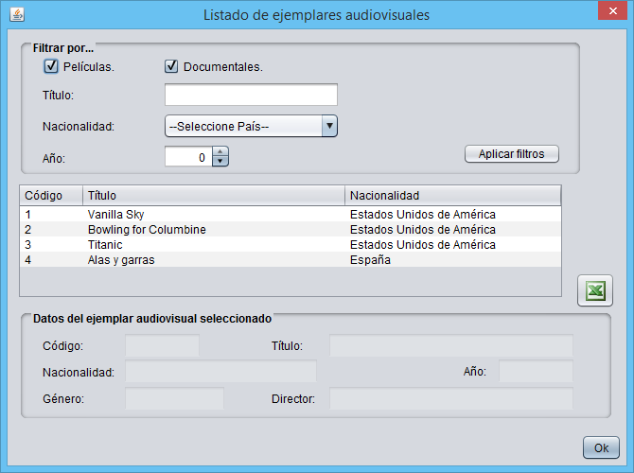

A la información mostrada se le podrán aplicar ciertos filtros:

* Filtrado por Películas o Documentales o ambos. Si ninguna de estas opciones fuera seleccionada el sistema mostraría el error de validación en color rojo en la parte inferior de la pantalla.
* Filtrado por el título del ejemplar audiovisual.
* Filtrado por la nacionalidad.
* Filtrado por el año de realización.

Una vez seleccionado el filtro requerido habrá que pulsar el botón “Aplicar filtros”. Si al aplicar el filtro ningún ejemplar es seleccionado, la tabla no mostrará ningún registro.

De los ejemplares mostrados en la parte media de la pantalla se podrán consultar detalladamente sus datos. Solo es necesario seleccionar uno de ellos y sus datos serán cargados en la parte inferior de la pantalla.

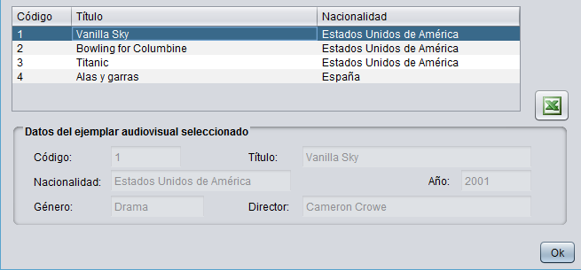

También existe un botón para exportar a CSV los datos mostrados en la tabla. Al ser pulsado aparecerá una ventana del sistema de archivos para indicar dónde y con qué nombre quieren ser descargados los datos.

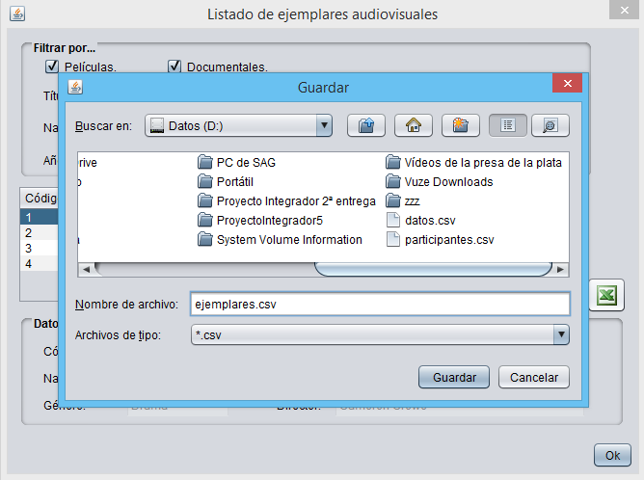

Una vez descargados se podrán consultar con la aplicación Microsoft Excel.

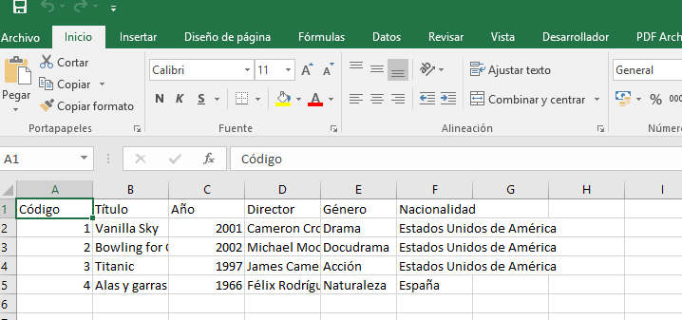

Por último, el botón Ok de la parte inferior derecha dará por finalizada la consulta y cerrará la ventana.

# Trabajo en equipo

# Trello

En el desarrollo de la aplicación se ha utilizado Trello para identificar las distintas tareas a ir realizando a lo largo de la ejecución del proyecto.

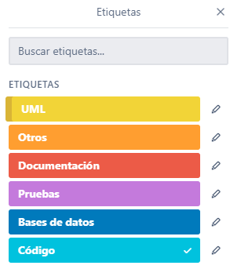

Las tareas nos las hemos ido asignando cada uno de nosotros, ocupándonos de asignarle las etiquetas correspondientes.

Las tarjetas han ido pasando de “Pendientes” a “En proceso” y finalmente a “Terminados” según se han ido comenzando y finalizando.

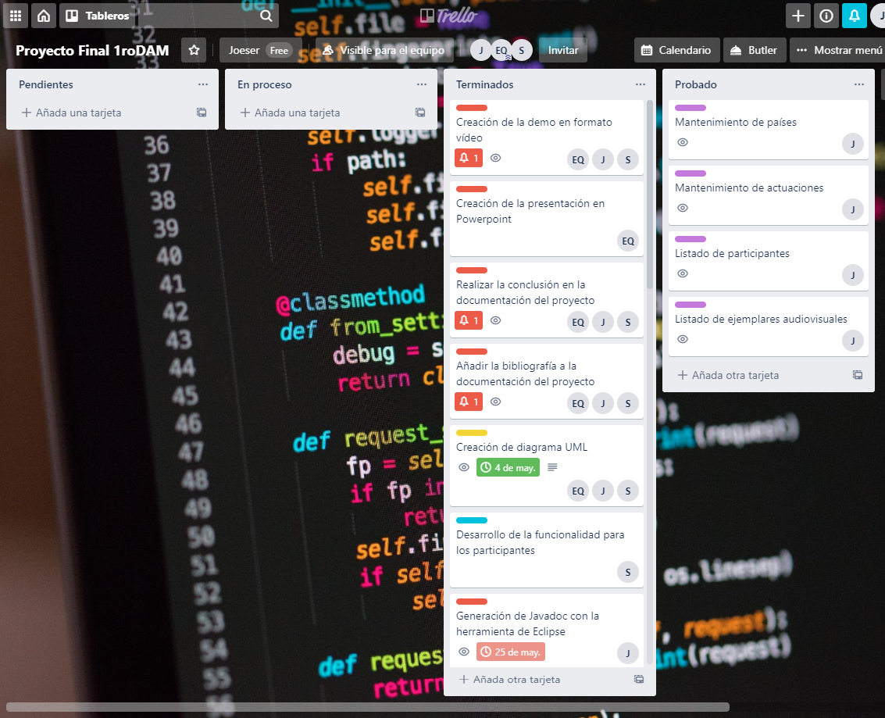

# EGit

Respecto al repositorio remoto y control de versiones en GitHub, principalmente se ha utilizado la extensión de Eclipse EGit para realizar la tarea.

Los cambios que se han ido realizando se han ido subiendo al repositorio remoto, asignado a la cuenta de usuario de Esteban Martínez. Sergio Fernández y José Manuel de Dios fueron añadidos como colaboradores a dicho repositorio para poder realizar los *“Commit and Push”* de la programación que iban realizando.

En algunos momentos ha habido incidencias en los *“Pull”* desde el repositorio remoto, al encontrarse alguna clase modificada por dos usuarios. En estos casos ha habido que hacer uso de la herramienta *“Merge tool”* que provee EGit para poder mezclar ambas programaciones.

En otras ocasiones se ha necesitado utilizar la línea de comandos *“Git Bash“* para forzar actualizaciones del código al haber conflictos con el repositorio remoto.

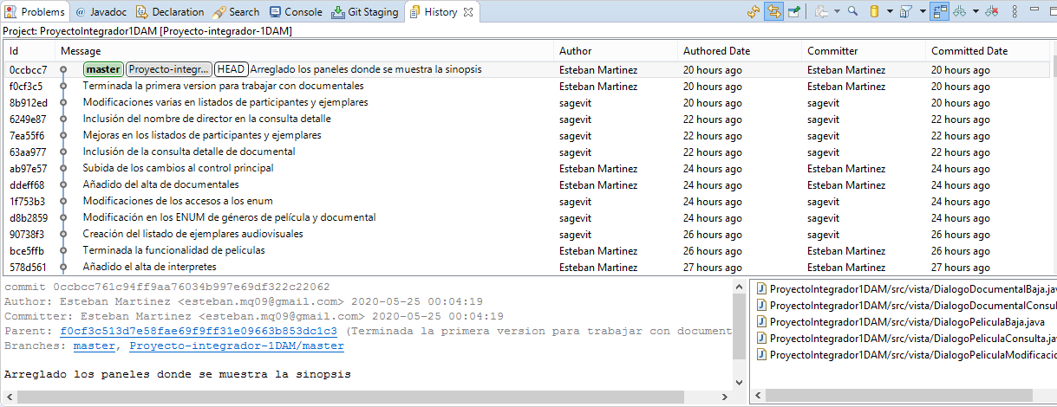

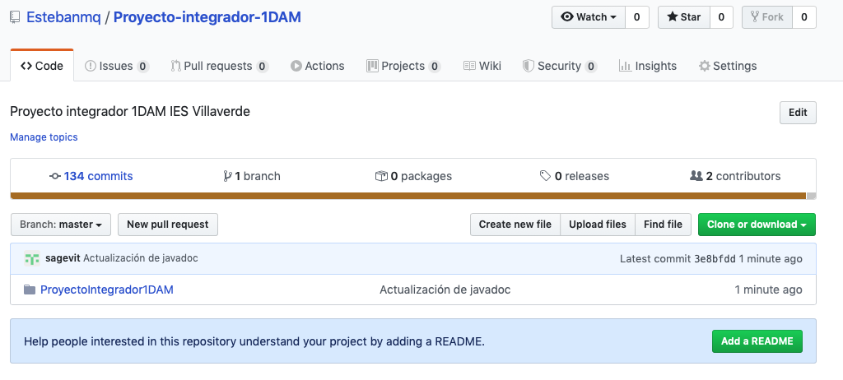

# Conclusión

La realidad es que hemos sacado varias conclusiones de la realización del proyecto. La principal ha sido que hemos aprendido mucho acerca de cómo desarrollar un producto de software: la elección de las tecnologías a utilizar, la búsqueda de información, el método de desarrollar el proyecto, la forma de determinar las tareas a realizar y repartirlas entre el equipo, la comunicación entre nosotros, etc...

También hemos observado que el equipo hubiera necesitado un “encargado” del proyecto a la hora de tomar decisiones, que hubiera decidido cómo implementar las pantallas, detallando las normas de codificación y unificando criterios.

Otra de las conclusiones con que nos hemos quedado es que parece que un proyecto de desarrollo no se acaba nunca. Siempre que se terminaba una transacción nos quedaba la sensación de que se podía mejorar, añadir cosas nuevas, hacer refactorización del código…

Al proyecto le costó arrancar por la implementación del patrón MVC: una vez que nos pusimos delante del IDE para comenzar el desarrollo nos encontramos con el problema de que no sabíamos cómo empezar. Tuvimos que informarnos en páginas web y ver vídeos para que nos quedara más o menos claro cómo se debía implementar.

La elección que hicimos de la base de datos creemos que fue acertada. Con un poco de información obtenida en Internet nos costó muy poco implementarla en el proyecto y enseguida todos tuvimos accesible la base de datos para hacer pruebas.

Como conclusión final nos quedamos con lo primero que hemos dicho: hemos aprendido mucho acerca del desarrollo de un proyecto y, a la vez, nos hemos dado cuenta de que aún nos queda mucho por aprender.

# Bibliografía

**Vídeos**

**CRUD con MVC y POO en Java y MySQL**: <https://www.youtube.com/watch?v=0w-2Ik-VPwU>

**Crear Jtable con windowbuilder – Eclipse**: <https://www.youtube.com/watch?v=GaICabukib0>

**Recursos web**

**Git y GitHub**

**Configuración de un repositorio**: <https://www.atlassian.com/es/git/tutorials/setting-up-a-repository>

**EGit Auto-Merge and Conflict Resolution**: <https://wiki.52north.org/Documentation/ResolveMergeConflictsInGitEclipse>

**Cómo deshacer el último commit en git**: <http://aprendegit.com/como-deshacer-el-ultimo-commit-en-git/>

**Como forzar un git pull:** <https://oscar-azpeitia.com/forzar-git-pull/>

**git-revert - Revert some existing commits**: <https://git-scm.com/docs/git-revert>

**Fusión frente a reorganización**: <https://www.atlassian.com/es/git/tutorials/merging-vs-rebasing>

**Java**

**Creando archivos .CSV para Excel**: <http://jaw2news.blogspot.com/2014/03/java-creando-archivos-csv-para-excel.html>

**¿Por valor o por referencia?**: <https://www.apuntesdejava.com/2013/05/por-valor-o-por-referencia.html>

**Enumerados (enum) en Java con Ejemplos Prácticos**: <https://javadesdecero.es/avanzado/enumerados-enum-ejemplos/>

**Fecha y hora de Java: SimpleDateFormat, fecha actual y comparación**: <https://guru99.es/java-date/>

**Hibernate y el mapeo de la herencia**: <https://www.adictosaltrabajo.com/2007/06/27/hib-inheritance/>

**Uso de Slider (Deslizador) - Java y NetBeans**: <http://amanuva.blogspot.com/2016/02/009-uso-de-slider-deslizador-java-y.html>

**How to Use Sliders**: <https://docs.oracle.com/javase/tutorial/uiswing/components/slider.html>

**Swing**

**JTable con ejemplos (parte 1)**: <http://www.javahispano.org/portada/2006/8/1/jtable-con-ejemplos-parte-1.html#e1>

**Cargar datos de una base de datos en un JTable**: <http://www.laurafolgado.es/desarrollointerfaces/2015/11/cargar-datos-de-una-base-de-datos-en-un-jtable/>

**Como usar el componente JFileChooser en una aplicación gráfica en Java**: <https://www.discoduroderoer.es/como-usar-el-componente-jfilechooser-en-una-aplicacion-grafica-en-java/>

**DBeaver**

**Apache Derby, tu base de datos relacional**: <https://magmax.org/blog/apache-derby/>

**Conexión Java con Derby**: <http://lineadecodigo.com/java/conexion-java-derby/>

**DBeaver user guide**: <https://dbeaver.com/docs/dbeaver.pdf>

**Date data type**: <https://db.apache.org/derby/docs/10.5/ref/rrefsqlj18730.html>

**SQL**

**SQL Tutorial**: <https://www.w3schools.com/sql/>